Командиру 1 навчальної роти

РАПОРТ
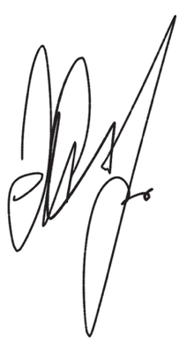
Дійсним доповідаю, що я старший солдат ЖЕРЕБЦОВ Данило Вадимович справи та посаду головного сержанта 2 навчального взводу
1 навчальної роти 1 навчального батальйону військової частини А2900 прийняв та приступив до виконання службовий обов’язків за посадою відповідно до наказу начальника 199 навчального центру №114-РС від 08.09.2026 року.

Головний сержант 2 навчального взводу 1 навчальної роти
старший солдат Данило ЖЕРЕБЦОВ
__.09.2026

Командиру 1 навчального батальйону

Доповідаю по суті рапорту старшого солдата ЖЕРЕБЦОВА Данила Вадимовича.

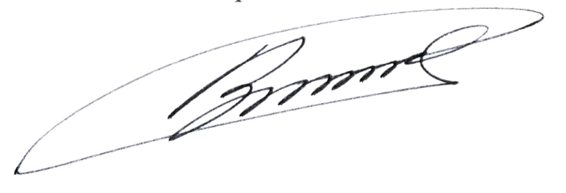
Командир 1 навчальної роти
лейтенант Богдан ГЕНЗЕЛЬ
__.09.2026

Командиру військової частини А2900

Доповідаю по суті рапорту старшого солдата ЖЕРЕБЦОВА Данила Вадимовича.
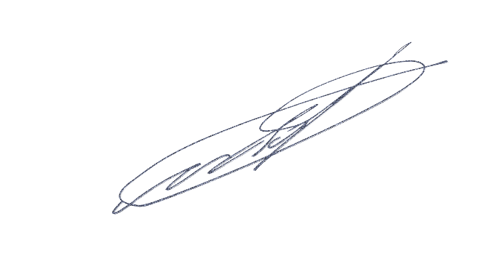

Командир 1 навчального батальйону
підполковник Віктор МОРОЗ
__.09.2026

